LAPORAN TUGAS ALGORITMA DAN STRUKTUR DATA



Nama : Yogiyana Aditama
NIM : L200150064
Kelas : B

- Instal Aplikasi Python Seperti Biasa
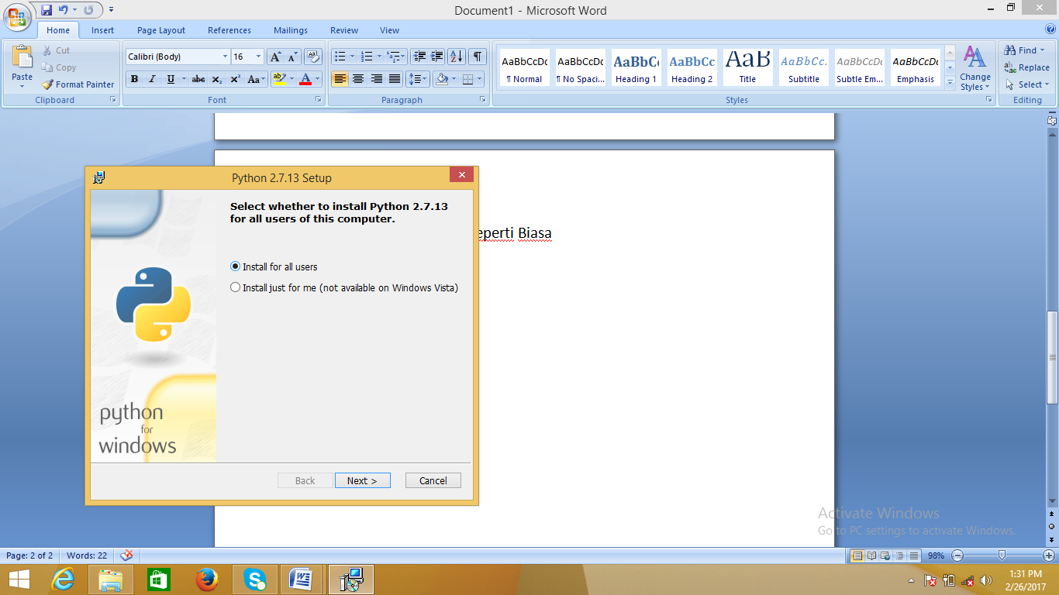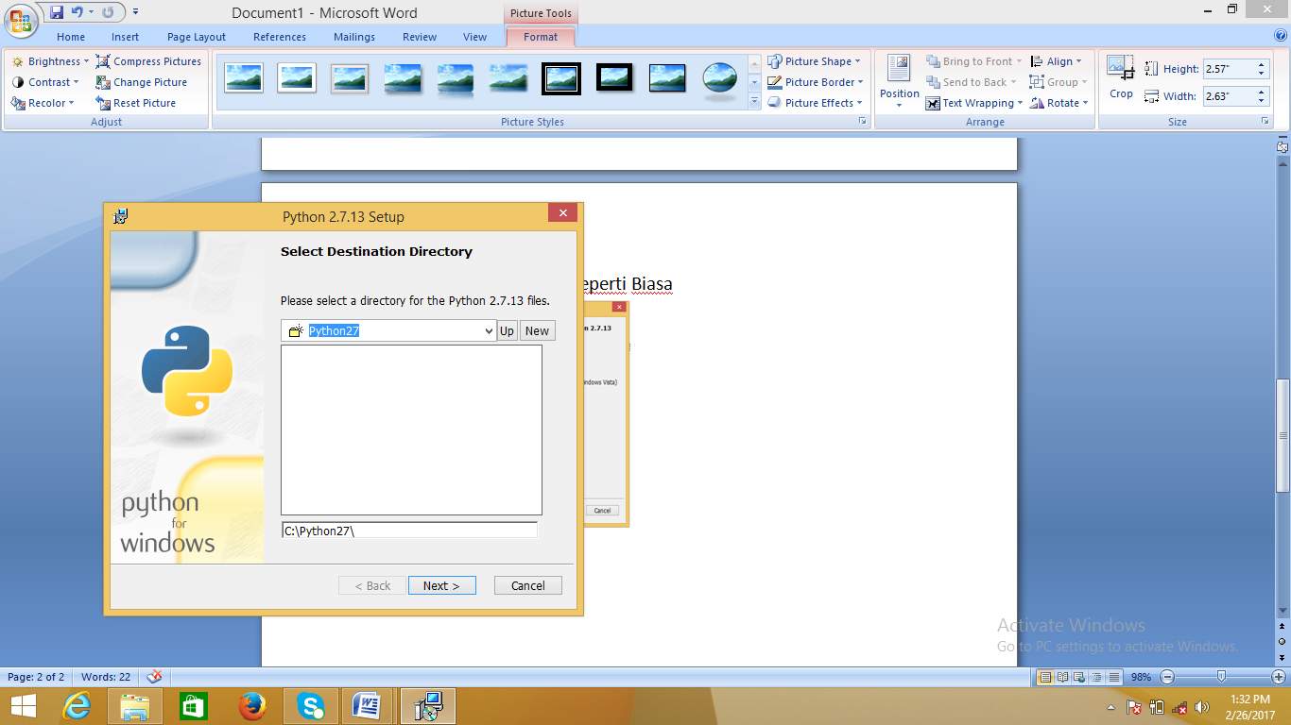

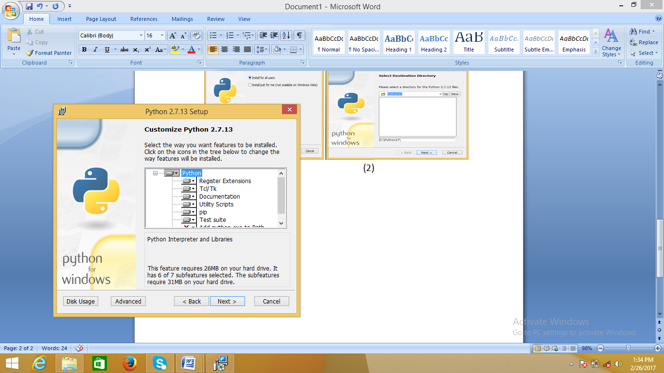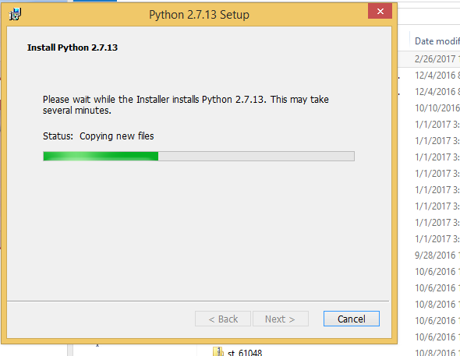
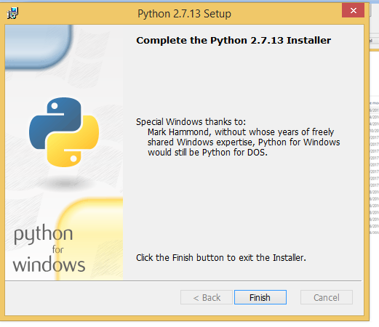

- Setelah selesai instalasi test dulu apakah sudah berjalan dengan baik atau belum, buka cmd/Command Prompt dan ketik "python" tanpa tanda petik. Biasanya python belum dikenali (not recognized) karena path nya tidak ditemukan/dikenali oleh windows.
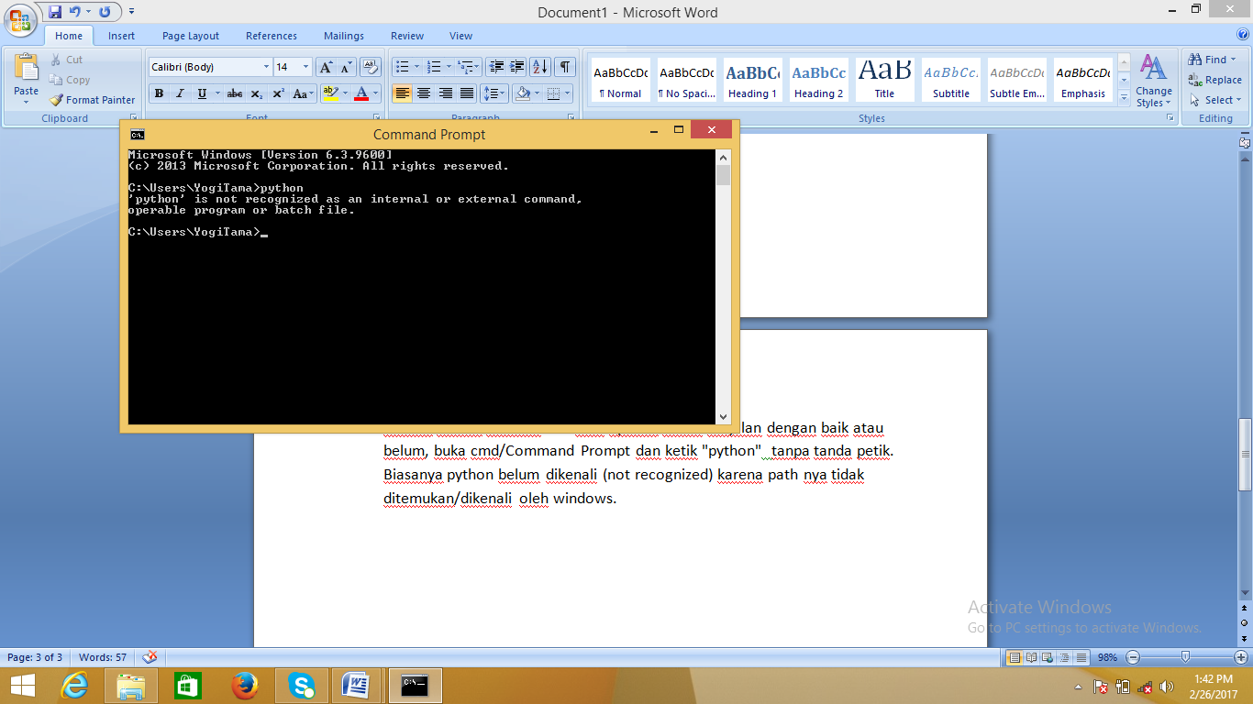
- Untuk mengatasi hal ini, kita perlu mengatur Environment Variables. Dengan cara
-Masuk ke system pada Control Panel > Control Panel\System and Security\System
> Kemudian klik "Advanced system settings"
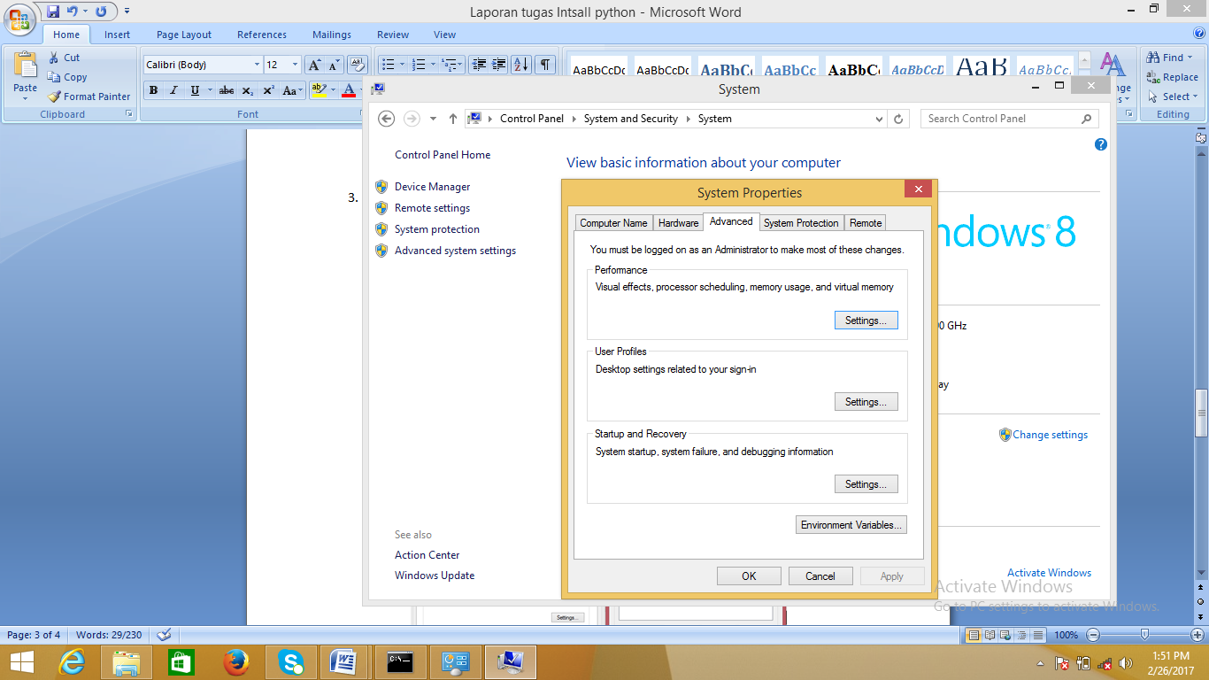

Lanjut klik "Environment Variables" maka akan muncul lagi pop up "Environment Variables". Pada bagian System variables, scroll sampai Menemukan Path. (Path adalah nama Variable)
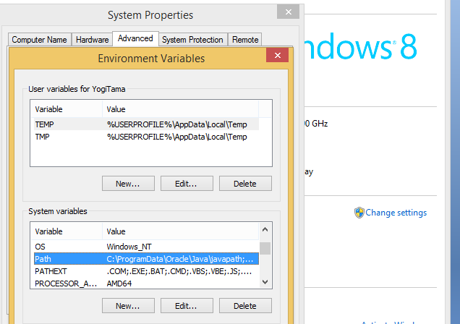
klik Path dan kemudian klik Edit
-Maka akan muncul lagi pop up "Edit System variable"
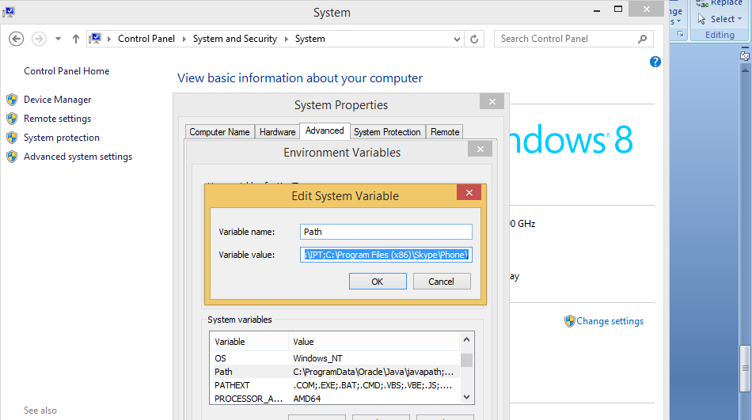
sebelum mengedit Variable value lakukan backup terlebih dahulu dengan mengcopy isi path ke notepad.
-Pada bagian paling kanan/ujung "Variable value"
tambahkan path ";C:\Python34\" tanpa tanda petik > dan klik OK pada jendela Edit System variable. > klik OK pada jendela Environment Variables. > klik OK pada jendela System Properties. > dan close Control Panel.
keterangan : angka 27 pada ";C:\Python27\"adalah versi python yang saya gunakan dan harus disesuaikan dengan versi yang anda download.

- Lakukan uji coba pada cmd/Command Prompt dan ketik "python" tanpa tanda petik maka akan muncul seperti pada gambar dibawah
